Univerzitet u Sarajevu
Elektrotehnički fakultet Sarajevo
Računarstvo i informatika
Predmet: Web tehnologije
Pripremni materijal za laboratorijsku vježbu br. 6:
Asinhronost u JavaScript-u

1. Asinhronost
Centralni dio računara, dio koji izvodi pojedinačne korake koji čine naše programe, zove se procesor. Programi koje smo do sada vidjeli su stvari koje će zauzeti procesor dok ne završe svoj posao. Brzina kojom se može izvršiti nešto poput petlje koja radi sa brojevima zavisi od brzine procesora.
Ali mnogi programi komuniciraju sa stvarima izvan procesora. Na primjer, mogu komunicirati preko računarske mreže ili zahtijevati podatke sa tvrdog diska - što je puno sporije od preuzimanja iz memorije.
Kada se dešavaju ovakve aktivnosti, bilo bi šteta pustiti procesor da miruje, jer bi u međuvremenu mogao obaviti neki drugi posao. Dijelom se time bavi operativni sistem, koji će prebacivati procesor između više pokrenutih programa. Ali to ne pomaže kada želimo da jedan program može nastaviti dok čeka na mrežni zahtjev.

1.1. Asinhronost vs. sinhronost
U modelu sinhronog programiranja stvari se dešavaju jedna po jedna. Kada pozovete funkciju koja izvodi radnju koja se dugo izvršava, ona se vraća samo kada je radnja završena i može vratiti rezultat. Ovo zaustavlja vaš program na vrijeme potrebno za tu radnju.
Asinhroni model dopušta da se više stvari desi u isto vrijeme. Kada pokrenete akciju, program nastavlja s radom. Kada radnja završi, program je obaviješten i dobiva pristup rezultatu (na primjer, podaci očitani s diska).
Za poređenje sinhronog i asinhronog programiranja može se koristiti mali primjer: program koji dohvata dva resursa s mreže i zatim kombinira rezultate.
U sinhronom okruženju, gdje se funkcija zahtjeva vraća tek nakon što je obavila svoj posao, najlakši način za obavljanje ovog zadatka je slanje zahtjeva jednog za drugim. Ovo ima nedostatak što će drugi zahtjev biti pokrenut tek kada prvi završi. Ukupno potrebno vrijeme bit će najmanje zbir dva vremena odgovora.
Rješenje ovog problema, u sinhronom sistemu, je pokretanje dodatnih niti (eng. threads). Nit je drugi pokrenuti program čije se izvršavanje može ispreplesti s ostalim programima od strane operativnog sistema - budući da većina modernih računara sadrži više procesora, više niti se čak može izvoditi u isto vrijeme, na različitim procesorima. Druga nit bi mogla pokrenuti drugi zahtjev, a zatim obje niti čekaju da se njihovi rezultati vrate, nakon čega se ponovno sinhroniziraju kako bi kombinirale svoje rezultate.
Na dijagramu sa slike 1.1. debele linije predstavljaju vrijeme koje program provede radeći normalno, a tanke linije predstavljaju vrijeme provedeno čekajući mrežu. U sinhronom modelu, vrijeme koje je potrebno mreži dio je vremenske trake za datu nit. U asinhronom modelu, pokretanje mrežne akcije konceptualno uzrokuje podjelu u vremenskoj liniji. Program koji je pokrenuo radnju nastavlja s radom, a radnja se dešava uporedo s njim, obavještavajući program kada završi.
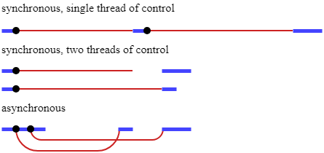
Slika 1.1. Razlike između sinhronog i asinhronog programiranja
Drugi način kojim se može opisati razlika između sinhronosti i asinhronosti je da je čekanje završetka radnji implicitno u sinhronom modelu, dok je eksplicitno, tj. pod našom kontrolom, u asinhronom.
U nastavku će biti opisane neke specifičnosti JavaScript-a koje se koriste za asinhrono programiranje.

2. Callbacks
Jedan pristup asinhronom programiranju je natjerati funkcije koje izvode sporu akciju da uzmu dodatni argument, tzv. callback funkciju. Akcija je pokrenuta, a kada završi, poziva se callback funkcija s rezultatom.
Kao primjer se može uzeti funkcija setTimeout, dostupna i u Node.js i u web pretraživačima. Ova funkcija čeka određeni broj milisekundi i zatim poziva funkciju:
setTimeout(() => console.log("Tick"), 500);
Kao primjer, može se uzeti funkcija loadScript koja učitava određenu JS skriptu. Funkcija ima sljedeći izgled:
function loadScript(src, callback) {
let script = document.createElement('script');
script.src = src;
script.onload = () => callback(script);
document.head.append(script);
}
Učitavanje jedne skripte možemo uraditi sljedećim isječkom koda:
loadScript('https://cdnjs.cloudflare.com/ajax/libs/lodash.js/3.2.0/lodash.js', script => {
alert(`Cool, the script ${script.src} is loaded`);
alert( _ ); // _ predstavlja neku funkciju iz ucitane skripte
});
Do sada nismo razmatrali greške. Callback mora biti u stanju ispravno reagovati u slučaju da se desi neka greška (npr. kada je učitavanje skripte neuspješno). Poboljšana verzija loadScript funkcije je:
function loadScript(src, callback) {
let script = document.createElement('script');
script.src = src;
script.onload = () => callback(null, script);
script.onerror = () => callback(new Error(`Script load error for ${src}`));
document.head.append(script);
}
Poziva se callback(null, script) u slučaju uspješnog učitavanja skripte a callback(error), u suprotnom.

1.2.1. Piramida prokletstva (eng. Pyramid of Doom)
Izvođenje višestrukih asinhronih radnji u nizu pomoću callback funkcija znači da morate nastaviti prosljeđivati nove funkcije kako biste upravljali daljim akcijama. Npr, šta ako nakon učitavanja prve skripte želimo učitati drugu a nakon nje treću itd. U tom slučaju, drugi poziv loadScript funkcije trebamo staviti unutar callback-a za učitavanje prve skripte. Treći poziv loadScript unutar callback-a za učitavanje druge skripte itd.
loadScript('1.js', function(error, script) {
if (error) {
handleError(error);
} else {
// ...
loadScript('2.js', function(error, script) {
if (error) {
handleError(error);
} else {
// ...
loadScript('3.js', function(error, script) {
if (error) {
handleError(error);
} else {
// ...continue after all scripts are loaded (*)
}
});
}
});
}
});
Ovo se naziva Pyramid of Doom ili Callback Hell (slika 2.1.).
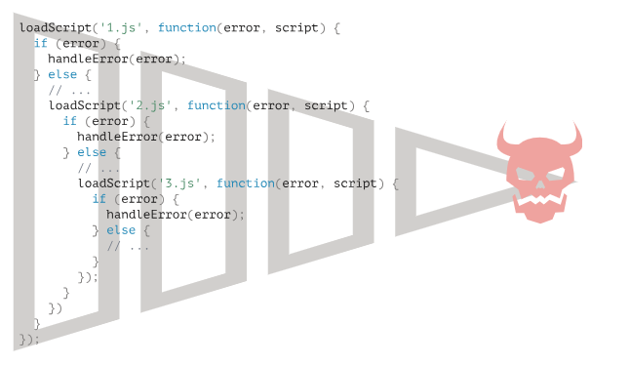
Slika 2.1. Pyramid of Doom ili Callback Hell
Problem se može riješiti rastavljanjem pojedinih akcija u odvojene funkcije:
loadScript('1.js', step1);
function step1(error, script) {
if (error) {
handleError(error);
} else {
// ...
loadScript('2.js', step2);
}
}
function step2(error, script) {
if (error) {
handleError(error);
} else {
// ...
loadScript('3.js', step3);
}
}
function step3(error, script) {
if (error) {
handleError(error);
} else {
// ...nastaviti kada se sve skripte ucitaju (*)
}
}

3. Promises
U slučaju asinhronih akcija, umjesto organiziranja poziva funkcije u nekom trenutku u budućnosti, može se vratiti objekt koji predstavlja ovaj budući događaj.
U JavaScript-u se za ovo koristi standardna klasa Promise. To je asinhrona radnja koja može završiti u nekom trenutku i proizvesti vrijednost. Može obavijestiti svakoga ko je zainteresiran kada je njegova vrijednost dostupna. Konstruktorska sintaksa za Promise objekat je:
let promise = new Promise(function(resolve, reject) {
// executor
});
Funkcija koja se prosljeđuje new Promise se naziva executor. Kada je new Promise kreiran, executor se automatski pokreće. Njegovi argumenti resolve i reject su callbacks koje pruža sam JavaScript. Naš kod će ići samo unutar executor dijela. Kada executor dobavi rezultat, treba pozvati jedan od ovih callback-a:
- resolve(value) - ako je posao uspješno obavljen, sa rezultatom value.
- reject(error) - ako se desila neka greška, error predstavlja objekat greške.
Ukratko, executor se automatski pokreće i pokušava obaviti neki posao. Kada je pokušaj završen, poziva resolve (ukoliko je sve bilo uspješno) ili reject (ukoliko se desila greška).
Objekat promise, vraćen od strane new Promise konstruktora, ima sljedeća inicijalna svojstva:
- state - inicijalno je "pending", nakon čega se mijenja u "fulfilled" kada se pozove resolve ili "rejected" kada se pozove reject.
- result - inicijalno je undefined, nakon čega se mijenja u value kada se pozove resolve(value) ili error kada se pozove reject(error).
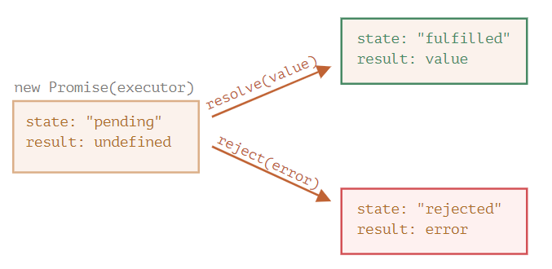
Slika 3.1. Executor pomjera promise u jedno od ovih stanja
U nastavku je prikazan primjer promise konstruktora i jednostavne executor funkcije sa kodom za koji je potrebno vrijeme da se izvrši (putem setTimeout funkcije):
let promise = new Promise(function(resolve, reject) {
// funkcija se automatski izvršava kada je promise napisan
// nakon 1 sekunde signalizira da je posao zavrsen sa
// rezultatom "done"
setTimeout(() => resolve("done"), 1000);
});
U primjeru, nakon sekunde “procesiranja”, executor poziva resolve("done") kako bi proizveo rezultat. Ovo mijenja stanje promise objekta (slika 3.2.).
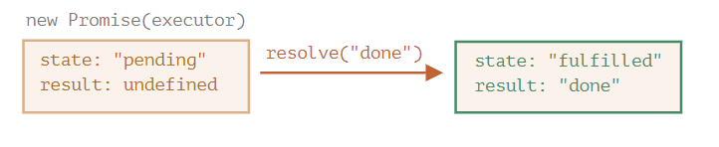
Slika 3.2. Promjena stanja promise objekta nakon uspješno obavljenog posla
Sljedeći primjer prikazuje executor koji odbija promise sa greškom:
let promise = new Promise(function(resolve, reject) {
// nakon 1 sekunde signalizira da je posao zavrsen sa greskom
setTimeout(() => reject(new Error("Whoops!")), 1000);
});
Poziv reject(...) pomjera promise objekat u "rejected" stanje (slika 3.3.).
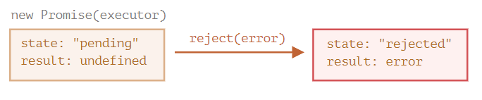
Slika 3.3. Promjena stanja promise objekta nakon pojave greške

3.1. Promise specifičnosti
Obratite pažnju da executor treba uraditi samo jedan resolve ili jedan reject poziv. Svaka promjena stanja je finalna. Budući resolve i reject pozivi se ignoriraju:
let promise = new Promise(function(resolve, reject) {
resolve("done");
reject(new Error("...")); // ignorira se
setTimeout(() => resolve("...")); // ignorira se
});
Osim toga, resolve i reject očekuju samo jedan argument (ili nijedan) a svi ostali argumenti će se ignorirati.
Svojstva state i result su interna i ne može im se pristupati direktno, već putem metoda koje će biti opisane u nastavku.

3.2. Metode then i catch
Promise objekat služi kao poveznica između executor i tzv. consuming funkcija, koje primaju rezultat ili grešku. Consuming funkcije se mogu “registrirati” (“pretplatiti”) korištenjem metoda .then i .catch.

3.2.1. then
Sintaksa je:
promise.then(
function(result) { /* upravljaj uspjesnim rezultatom */ },
function(error) { /* upravljaj greskom */ }
);
Prvi argument .then je funkcija koja se pokreće kada se promise uspješno završi i kada je primljen rezultat. Drugi argument je funkcija koja se pokreće kada se promise ne završi uspješno i kada je primljena greška.
Na primjer, u nastavku je prikazana reakcija na uspješno riješeni promise:
let promise = new Promise(function(resolve, reject) {
setTimeout(() => resolve("done!"), 1000);
});
// resolve pokrece prvu funkciju u .then
promise.then(
result => alert(result), // prikazuje "done!" nakon 1 sekunde
error => alert(error) // ne pokreće se
);
Dakle, izvršava se prva funkcija.
U slučaju reject situacije:
let promise = new Promise(function(resolve, reject) {
setTimeout(() => reject(new Error("Whoops!")), 1000);
});
// reject pokrece drugu funkciju u .then
promise.then(
result => alert(result), // ne pokreće se
error => alert(error) // prikazuje "Error: Whoops!" nakon 1s
);

3.2.2. catch
Ukoliko nas zanimaju samo greške, tada možemo pozvati .then(null, errorHandlingFunction), gdje je prvi argument null. Druga opcija je da koristimo .catch(errorHandlingFunction):
let promise = new Promise((resolve, reject) => {
setTimeout(() => reject(new Error("Whoops!")), 1000);
});
// .catch(f) je isto kao promise.then(null, f)
promise.catch(alert); // prikazuje "Error: Whoops!" nakon 1 sekunde
Poziv .catch(f) je isti kao poziv .then(null, f).

3.3. Primjer: loadScript funkcija
Podsjetimo se laodScript funkcije koju smo pisali korištenjem callbacks:
function loadScript(src, callback) {
let script = document.createElement('script');
script.src = src;
script.onload = () => callback(null, script);
script.onerror = () => callback(new Error(`Script load error for ${src}`));
document.head.append(script);
}
Napišimo ovaj isti kod korištenjem Promise. Nova verzija funkcije loadScript neće zahtijevati callback. Umjesto toga, kreirat će i vratiti Promise objekat:
function loadScript(src) {
return new Promise(function(resolve, reject) {
let script = document.createElement('script');
script.src = src;
script.onload = () => resolve(script);
script.onerror = () => reject(new Error(`Script load error for ${src}`));
document.head.append(script);
});
}
Primjer upotrebe:
let promise = loadScript("https://cdnjs.cloudflare.com/ajax/libs/lodash.js/4.17.11/lodash.js");
promise.then(
script => alert(`${script.src} is loaded!`),
error => alert(`Error: ${error.message}`)
);
promise.then(script => alert('Another handler...'));

3.4. Razlika između callbacks i promises
Tabela 1. prikazuje ključne razlike između callbacks i promises.
Promises | Callbacks
Omogućavaju da stvari radimo u “prirodnom” redoslijedu. Prvo ćemo pokrenuti loadScript(script) a onda (.then) napisati šta se treba uraditi sa rezultatom. | Moramo znati šta uraditi sa rezultatom prije poziva loadScript.
Moguće je pozvati .then nad Promise onoliko puta koliko to želimo. | Može postojati samo jedan callback.
Tabela 1. Razlike između Promises i Callbacks

3.5. Ulančavanje promises (eng. promises chaining)
Promises je moguće ulančavati.
new Promise(function(resolve, reject) {
setTimeout(() => resolve(1), 1000); // (*)
}).then(function(result) { // (**)
alert(result); // 1
return result * 2;
}).then(function(result) { // (***)
alert(result); // 2
return result * 2;
}).then(function(result) {
alert(result); // 4
return result * 2;
});
Tok je sljedeći:
- Inicijalni promise se “riješi” nakon 1 sekunde (*).
- Nakon toga se poziva .then (**), što kreira novi promise (koji se “riješi” sa vrijednošću 2).
- Sljedeći .then (***) dobiva rezultat prethodnog, procesira ga (u ovom primjer rezultat se množi sa 2) i prosljeđuje dalje itd.
Rezultat promise lančanja će biti sekvenca alert poziva sa vrijednostima: 1 -> 2 -> 4 (slika 3.4.).
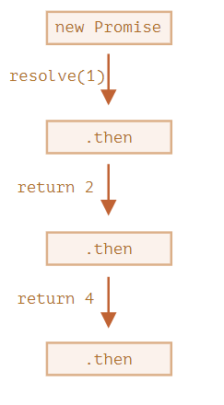
Slika 3.4. Sekvenca poziva
Ovo funkcionira, jer svaki .then poziv vraća novi promise nad kojim se može pozvati novi .then itd.

3.5.1. Primjer: laodScript funkcija sa lančanjem
Iskoristimo loadScript funkciju, koja je već napisana kao promise kako bismo demonstrirali ulančavanje:
loadScript("/article/promise-chaining/one.js")
.then(function(script) {
return loadScript("/article/promise-chaining/two.js");
})
.then(function(script) {
return loadScript("/article/promise-chaining/three.js");
})
.then(function(script) {
// ovdje se mogu koristiti funkcije iz skripti
// kako bi se demonstriralo da su stvarno ucitane
one();
two();
three();
});
Prethodni kod bi se mogao skratiti upotrebom arrow funkcija:
loadScript("/article/promise-chaining/one.js")
.then(script => loadScript("/article/promise-chaining/two.js"))
.then(script => loadScript("/article/promise-chaining/three.js"))
.then(script => {
// skripte su ucitane, ovdje se mogu koristiti funkcije
// deklarirane u tim skriptama
one();
two();
three();
});

3.6. Kompleksniji primjer koji koristi promises
U frontend programiranju, promises se često koriste za mrežne zahtjeve. U nastavku će se koristiti fetch metoda za učitavanje informacija o korisniku sa udaljenog servera. Sintaksa ove metode je, u suštini, jednostavna iako postoje određeni opcionalni parametri:
let promise = fetch(url);
Ovaj poziv šalje mrežni zahtjev na url i vraća promise. Ovaj promise će biti “riješen” sa response objektom kada udaljeni server odgovori sa zaglavljima, ali prije nego što je učitan kompletan odgovor. Za učitavanje kompletnog odgovora, potrebno je pozvati response.text(), koja vraća promise koji biva “riješen” kada je preuzet kompletan tekst sa udaljenog servera, zajedno sa tim tekstom kao rezultatom.
Sljedeći isječak koda kreira zahtjev prema user.json i učitava tekst sa servera:
fetch('/article/promise-chaining/user.json')
// .then se pokrece kada udaljeni server odgovori
.then(function(response) {
// response.text() vraca novi promise koji se rijesi sa
// kompletnim tekstom odgovora kada se ucita
return response.text();
})
.then(function(text) {
// ...ovdje je sadrzaj datoteke sa udaljenog server
alert(text); // {"name": "iliakan", "isAdmin": true}
});
Objekat response vraćen od strane fetch također sadrži metodu response.json() koja učitava podatke sa udaljenog severa kao JSON. Pošto je to pogodnije u ovom primjeru, onda ćemo prethodni kod promijeniti (obratite pažnju da se sada koriste i arrow funkcije zbog kraćeg zapisa):
// isto kao prethodno, ali response.json() parsira sadrzaj
fetch('/article/promise-chaining/user.json')
.then(response => response.json())
.then(user => alert(user.name)); // iliakan
Sada ćemo uputiti još jedan zahtjev prema GitHub-u kako bismo učitali korisnički profil i prikazali sliku (tj. avatar):
// pravljenje zahtjeva prema user.json
fetch('/article/promise-chaining/user.json')
// ucitavanje JSON-a
.then(response => response.json())
// zahtjev prema GitHub-u
.then(user => fetch(`https://api.github.com/users/${user.name}`))
// ucitavanje odgovora kao JSON
.then(response => response.json())
// prikaz avatar slike (githubUser.avatar_url) u toku 3 sekunde
.then(githubUser => {
let img = document.createElement('img');
img.src = githubUser.avatar_url;
img.className = "promise-avatar-example";
document.body.append(img);
setTimeout(() => img.remove(), 3000); // (*)
});
Kod radi, ali postoji potencijalni problem. Analizirajmo liniju označenu sa (*). Kako možemo uraditi nešto nakon što je slika prikazana i uklonjena? Na primjer, kako bismo prikazali neku formu za ažuriranje podataka tog korisnika i sl? Da bismo “lanac” učinili proširivim, potrebno je vratiti promise koji se “riješi” kada se završi prikazivanje slike (avatar-a):
fetch('/article/promise-chaining/user.json')
.then(response => response.json())
.then(user => fetch(`https://api.github.com/users/${user.name}`))
.then(response => response.json())
.then(githubUser => new Promise(function(resolve, reject) { // (*)
let img = document.createElement('img');
img.src = githubUser.avatar_url;
img.className = "promise-avatar-example";
document.body.append(img);
setTimeout(() => {
img.remove();
resolve(githubUser); // (**)
}, 3000);
}))
// triggers after 3 seconds
.then(githubUser => alert(`Finished showing ${githubUser.name}`));
Ovo znači da .then u liniji (*) sada vraća new Promise, koji biva riješen samo nakon poziva resolve(githubUser) u setTimeout u liniji (**). Sljedeći .then u lancu će čekati na to. Dobra je praksa da asinhrone akcije uvijek vraćaju promise, jer to omogućava da se planiraju akcije u budućnosti.
Prethodni kod možemo učiniti čitljivijim tako što ćemo ga razdvojiti u funkcije:
function loadJson(url) {
return fetch(url)
.then(response => response.json());
}
function loadGithubUser(name) {
return loadJson(`https://api.github.com/users/${name}`);
}
function showAvatar(githubUser) {
return new Promise(function(resolve, reject) {
let img = document.createElement('img');
img.src = githubUser.avatar_url;
img.className = "promise-avatar-example";
document.body.append(img);
setTimeout(() => {
img.remove();
resolve(githubUser);
}, 3000);
});
}
loadJson('/article/promise-chaining/user.json')
.then(user => loadGithubUser(user.name))
.then(showAvatar)
.then(githubUser => alert(`Finished showing ${githubUser.name}`));
// ...
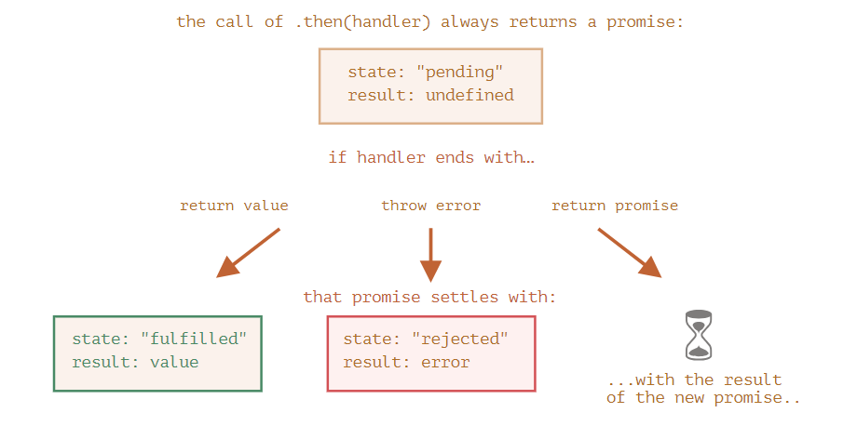
Slika 3.5. Opći izgled nekog promise-a

4. Async/await
Postoji posebna sintaksa koja se koristi za rad sa promises na ugodniji način a naziva se async/await.

4.1. Async funkcije
Ključna riječ async se može staviti prije funkcije:
async function f() {
return 1;
}
Kada funkciju napišemo ovako, to znači da će ona uvijek vraćati promise. Ostale vrijednosti su automatski obuhvaćene u “riješenom” promise-u. Ovo znači da će prethodna funkcija vratiti “riješeni” promise sa rezultatom 1:
async function f() {
return 1;
}
f().then(alert); // 1
Možemo i eksplicitno vratiti promise, što bi se ponašalo na isti način:
async function f() {
return Promise.resolve(1);
}
f().then(alert); // 1

4.2. Await
Sintaksa je:
// radi samo unutar async funkcija
let value = await promise;
Ključna riječ await čini da JavaScript čeka dok se taj promise ne riješi i ne vrati svoj rezultat. U nastavku je prikazan primjer promise-a koji se riješi u 1 sekundi:
async function f() {
let promise = new Promise((resolve, reject) => {
setTimeout(() => resolve("done!"), 1000)
});
let result = await promise; // cekaj dok se promise ne rijesi (*)
alert(result); // "done!"
}
f();
Funkcija “pauzira” svoje izvršavanje u liniji označenoj sa (*) i nastavlja nakon što se riješi promise, pri čemu result postaje rezultat. Prethodni kod će prikazati “done!” nakon jedne sekunde.
Bitno je naglasiti da await doslovno obustavlja izvršavanje funkcije dok se promise ne riješi, a zatim nastavlja sa promise rezultatom. Ovo ne košta CPU resurse, jer JavaScript u međuvremenu može raditi druge poslove: izvršavati druge skripte, upravljati događajima itd. To je samo elegantnija sintaksa za dobivanje promise rezultata u odnosu na promise.then.
Obratite pažnju da se await ne može koristiti u običnim funkcijama. Pokažimo kako radi async/await na primjeru koji smo koristili u prošlom poglavlju:
async function showAvatar() {
// citanje JSON-a
let response = await fetch('/article/promise-chaining/user.json');
let user = await response.json();
// citanje github korisnika
let githubResponse = await fetch(`https://api.github.com/users/${user.name}`);
let githubUser = await githubResponse.json();
// prikaz slike avatara
let img = document.createElement('img');
img.src = githubUser.avatar_url;
img.className = "promise-avatar-example";
document.body.append(img);
// cekaj 3 sekunde
await new Promise((resolve, reject) => setTimeout(resolve, 3000));
img.remove();
return githubUser;
}
showAvatar();

4.3. Upravljanje greškama
Ako je promise normalno riješen, onda await promise vraća rezultat. Ali u slučaju odbijanja, vraća se greška baš kao da postoji throw u toj liniji koda.
Sljedeći kod:
async function f() {
await Promise.reject(new Error("Whoops!"));
}
je isto kao:
async function f() {
throw new Error("Whoops!");
}
U stvarnim situacijama, promise može potrajati prije nego se desi reject. U tom slučaju doći će do kašnjenja prije nego što await baci grešku. Ovu grešku možemo uhvatiti korištenjem try..catch bloka, na isti način kao i sa uobičajenim throw:
async function f() {
try {
let response = await fetch('http://no-such-url');
} catch(err) {
alert(err); // TypeError: failed to fetch
}
}
f();
U slučaju greške, kontrola programa se prebacuje na catch blok. Naravno, moguće je obuhvatiti više linija koda:
async function f() {
try {
let response = await fetch('/no-user-here');
let user = await response.json();
} catch(err) {
// hvata greske i u fetch i u response.json
alert(err);
}
}
f();
Ako nismo napisali try..catch onda će promise generiran pozivom asinhrone funkcije f() biti odbačen. Možemo dodati .catch kako bismo to riješili:
async function f() {
let response = await fetch('http://no-such-url');
}
// f() postaje rejected promise
f().catch(alert); // TypeError: failed to fetch // (*)

